ISTRUZIONI

TOMBOLE
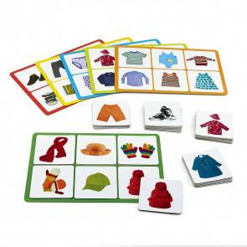

Scegliete un tabellone per voi e uno per il vostro bambino e metteteli frontalmente a ogni giocatore, spargete le tessere voltate verso il basso sulla tavola e a turno pescatene una,
- quando tocca a voi dite il nome dell’immagine trovata senza mostrarla, il bambino dovrà indicare quella corrispondente sul tabellone
-quando invece tocca al bambino dovrà nominare lui l’immagine e voi indicherete l’immagine corrispondente.

